南通市2012年思品中考试题
一、单项选择题（每题2分，共30分）
1. 2011年10月，中共十七届六中全会审议通过的《中共中央关于深化文化体制、推动社会主义文化大发展大繁荣若干重大问题的决定》指出．社会主义先进文化的精髓（ ）
A．社会主义诚信体系 B．社会主义荣辱观
C．社会主义核心价值体系 D．社会主义共同理想,
2.2011年12月24日，跨越长江、连接沪苏的快速通道 正式建成通车。该桥有“长江人海第一桥”之称。 （ ）
A．苏通大桥 B.崇海大桥 C．沪通大桥 D 崇启大桥
3.“如果说人生是一望无际的大海，那么挫折则是其中骤然翻起的浪花。”我们可以从中领悟到 （ ）
A.挫折是人生的一部分 B．战胜挫折才能享受真正的人生
C．人在认识挫折中成长 D．挫折是人生难免的失利和失败
4．一位中国企业家为了增进与客户的感情，感恩节这一天，他给世界各地的客户都发了邮件表示感谢，没想到收到的回复特别少。某西方国家的一位客户干脆直接告诉他，他们根本不过感恩节。由此可见 （ ）
A．不同国家的文化，有不同的标志
B．文化背景不同，待人处事的方式就不同
C．面对不同文化，应采取客观平等的态度
D．文化多样性，通过各具特色的习俗表现
5．《诗经》说：“谦谦君子，赐我百朋。”这告诉我们 （ ）
A．文明礼貌是通往友好交往的桥梁 B．礼仪是展示优雅风采的具体要求
C．文明礼貌是尊重他人的具体表现 D．礼仪有助于提升人们的精神境界
6．网络是信息传播的新型载体。有些民在以为“好玩”、“无害”的“娱乐”中，将一点点小事、一些只言片语，进行接力编造、层层放大，甚至以讹传讹。这些网络跟风者的行为
（ ）
①污染了网络环境 ②违背了时代精神 ③泄露了国家秘密 ④扰乱了社会秩序
A①② B②③ C①④ D③④
7．右侧漫画旨在 （ ）
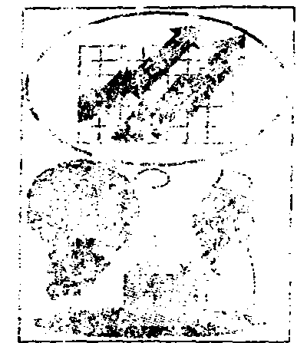
A.资源是我们生存的基础
B．地球是人类共同的家园
C．人类与自然应该和谐共处
D．保护环境就是保护生产力
8.竞争对手相互促进、相互提高，是竞争中合作的真谛。下列说法中体现“竞争中合作真谛”的是（ ）
A．三个臭皮匠赛过诸葛亮 B一花独放不是春，百花齐放春满园
C．独学而无友，则孤陋而寡闻 D一个篱笆三个桩 一个好汉三个帮
9．“雷锋传人郭明义说：“能够以己之力帮助别人分担忧愁、减轻痛苦，能够便更多的病人救命的参血，能够使更多的贫困儿童露出幸福的微笑，这，就是我炭大的快乐！”由此可见
（ ）
①我们的社会是互帮互助的社会 ②我为人人 人人为我
③强烈的责任感具有心理保健作用 ④人生价值在奉献中提升
A.①② B.①③ C.②④ D.③④
10. 2011年5月29日，国务院第二次援疆工作会议在北京召开。根据会议精神，江苏对口援疆指挥部调整了工作思路，以民生为重点，确保受援地一年一变化、五年见成效、十年大变样。这表明 （ ）
A.新疆实行民族区域自治制度 B．我国坚持各民族共同繁荣的原则
C．我国各族人民都是国家的主人 D．维护民族团结是我们应尽的义务
11. 2011年12月11日，中国人世十周年。十年来，中国成长为世界第二大经济体，国民收人显著提高，对外贸易跨越式发展，成为世界第一大出口国和第二大贸易国。这表明( )
①对外开放是我国发展的根本基点 ②中国的发展离不开世界
③对外开放是现代化建设的必然选择 ④对外开放是全方位的开放
A.①② B.②③ C.①④ D.③④
12.2011年11月29日，中央扶贫开发工作会议决定将农民人均纯收人2300元（2010年不变价）作为新的国家扶贫标准，这一标准比2009年提高了92%。国家扶贫标准的提高有利于
A．先富帮后富最终实现共同富裕 B．健全按生产要素分配的制度
C．使全体人民共享经济繁荣成果 D．让创造财富的源泉充分涌流
13.《富春山居图》是中国十大传世名画之一，该画在清代顺治年间遭火焚，断为两截，现分藏于浙江省博物馆和台北故宫博物院。2011年6月1日，该画首次在台北合璧展出。此次历史性的“山水合璧”，深深激荡起两岸同胞共同的民族情怀。这表明
A．民族文化是民族的根 B．中华文化独具特色
C．民族精神是民族的魂 D．传统美德薪火相传
14.2012年3月14日，十一届全国人大五次会议以“92.4%的赞成票，通过了全国人大关于修改《中华人民共和国刑事诉讼法》的决定。这表明了全国人大具有 （ ）
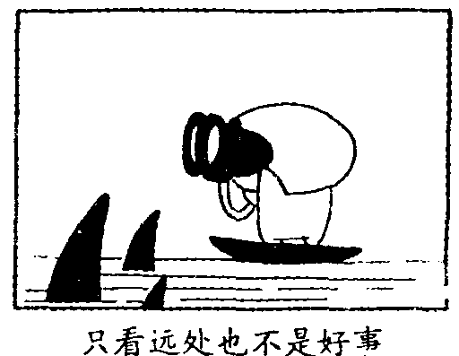
A，决定权 B．立法权 C．审议权 D 表决权
15．右图漫画告诉我们（ ）
A．人生就是要立足现实
B．人生有无数次的选择
C．必须正确对待理想和现实
D．理想引导人生航船的方向

16临近初中毕业，班里开展了一次“这三年，我们一起走过”的主题演讲，大家深情回忆起初中生活中印象较深的人和事。小宇成了不少同学演讲中的“主角”。
同学甲：“小宇太爱提问了。老师刚讲元一个问题，也就会举手‘老师，我有不同看法’。
一个问题才解决，又冒出一个问题，有的问题稀奇古怪，老师只得说“你的问题我们课后再讨论。”他的大脑里怎么会有这么多问题呢？
同学乙：作为班里的劳动委员，平时小雨对班里的事情都很热心，每到搬书、抬水之类的事情他总是冲在第一个。一次放学后，几个同学逃避值日，他┅┅┅
请你运用思品道理回答下列问题
（1）你如何看待小宇的课堂表现？

（2）假如你是小雨，遇到同学逃避值日应该怎么办？并说明理由。

17. (12分）九年级（1）班的思想品德课上，老师带领问学们围绕“科技与生活”的主题开展活动。下列是活动中的几个片段，请你运用《思想品德》的道理，参与与探究。
【片段1】老师通过大量的图片、影像资料向同学们展示科技的作用。
（1）请你试举一例说明“科技改善生活”。(2分）

【片段2】同学们列举了大量事例)说明科技的每一次重大突破，都会引起经济的深刻
变革和人类社会的巨大进步。小明对此产生了疑问，正是科技进步，造假的手段才越来越
多，水平越来越高，也才有含“瘦肉精”、“膨大剂”、“三聚氰胺”等各种有毒食品的层出不穷，我们到底该如何看待科技的作用呢？
（2）请你解答小明的疑问。(5分）

【片段3】大家在讨论中发现，由于很多人以为馒头和面条越白越好，结果一些不良商
贩就往面粉中添加“吊白块”（化工增白剂）；烘干的称猴桃片本是金黄色的，不料市场上绿
色的称猴桃烤片不仅卖得快，价格还高，一些厂商就把黄色的称猴桃烤片再入缸染成绿色。如此等等，不一而足。
（3）在食品消费问题上，我们该如何提高自我保护能力？(5分）



